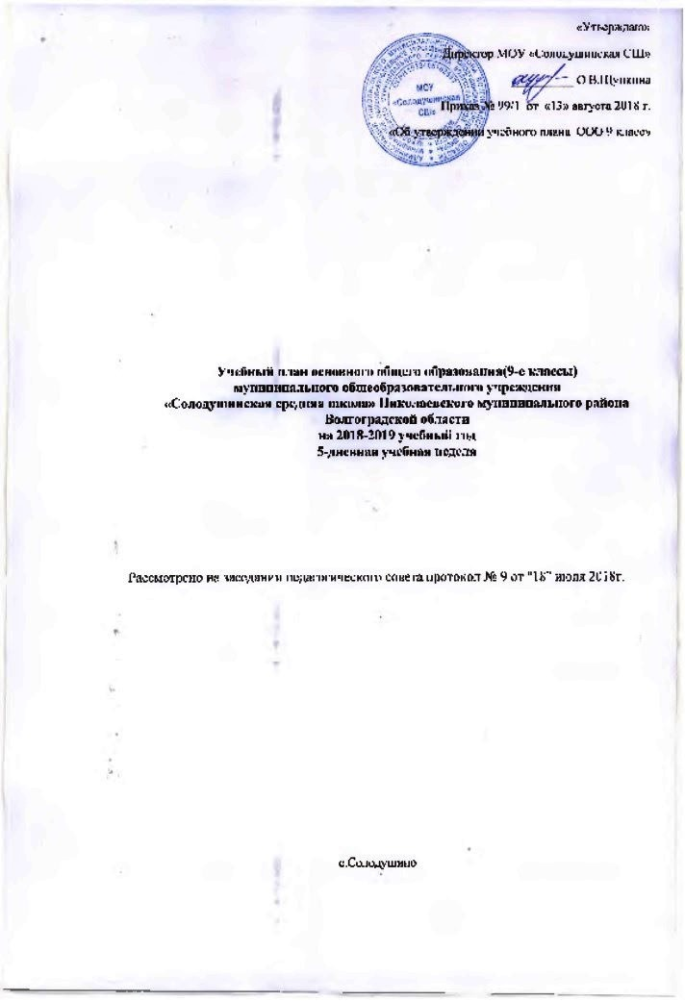
ПОЯСНИТЕЛЬНАЯ ЗАПИСКА
к учебному плану МОУ «Солодушинская СШ»
на 2018 – 2019 учебный год
Учебный план школы, реализующий основную образовательную программу общего образования, разработан в соответствии с нормативными правовыми актами:
- Закон Российской Федерации от 29.12.2012г. № 273- ФЗ "Об образовании в Российской Федерации";
- приказ Министерства образования Российской Федерации от 05.03.2004 №1089
"Об утверждении Федерального компонента государственных образовательных стандартов
начального общего, основного общего и среднего (полного) общего образования";
- приказ Министерства образования Российской Федерации от 09.03.2004 №1312 «0б утверждении Федерального базисного учебного плана и примерных учебных планов для образовательных учреждений Российской Федерации, реализующих программы общего образования";
- приказ Министерства образования и науки Российской Федерации от
20,08,2008 № 241 "О внесении изменений в федеральный базисный учебный
план и примерные учебные планы для образовательных учреждений Российской Федерации, реализующих программы общего образования, утвержденные приказом Министерства образования Российской Федерации от 9 марта 2004 г. № 1312 "Об утверждении Федерального базисного учебного плана и примерных учебных планов для образовательных учреждений Российской Федерации, реализующих программы общего образования";
- приказ Министерства образования и науки Российской, Федерации от
30.08.2010 № 889 «О внесении изменений в федеральный базисный учебный
план и примерные учебные планы для образовательных учреждений Российской Федерации» , реализующих программы общего образования, утвержденные приказом Министерства образования Российской Федерации от 9 марта 2004 г. № 1312 "Об утверждении Федерального базисного учебного плана и примерных учебных планов для образовательных учреждений Российской Федерации, реализующих программы общего образования";
- приказ Министерства образования и науки Российской Федерации от
03.06.2011 №1994 "О внесении изменений в федеральный базисный учебный
план и примерные учебные планы для образовательных учреждений Российской Федерации, реализующих программы общего образования, утвержденные приказом Министерства образования Российской Федерации от 9 марта 2004 г. № 1312";
- приказ Министерства образования и науки Российской Федерации от
31.01.2012 №69 "О внесении изменений в федеральный компонент государственных образовательных стандартов начального общего, основного общего и среднего (полного) общего образования, утвержденный приказом Министерства образования Российской Федерации от 05.03.2004 № 1089";
- приказ Министерства образования и науки Российской Федерации от
01.02.2012 № 74 "О внесении изменений в федеральный базисный учебный
план и примерные учебные планы для образовательных учреждений Российской Федерации, реализующих программы общего образования, утвержденные приказом Министерства образования Российской Федерации от 09.03.2004 №1312
- постановление Главного государственного санитарного врача Российской Федерации от 29.12.2010 №189 "Об Утверждении СанПиН 2.4.2.2821-10 "Санитарно-эпидемиологические требования к условиям и организации обучения в общеобразовательных учреждениях".
- Приказ Министерства образования и науки Волгоградской области от 07.11.2013 № 1468 «Об утверждении примерных учебных планов общеобразовательных организаций Волгоградской области»
Уровень основного общего образования в МОУ «Солодушинская СШ » на 2018/19 уч. г. работает в следующем режиме:
• продолжительность учебного года – в 9-ом классе – 34 учебные недели;
• продолжительность учебной недели – в 9-ом классе – 5 дней;
• обязательная недельная нагрузка обучающихся – в 9-ом классе – 33 ч
• продолжительность урока – в 9-ом классе – 40 мин;
Примерный учебный план состоит из двух разделов:
1. Инвариантная часть, включающая учебные предметы и курсы
федерального компонента государственного стандарта общего образования и
регионального компонента (далее - Инвариантная часть);
2. Вариативная часть, включающая учебные курсы компонента Образовательного учреждения (далее - Компонент образовательного учреждения).
Учебный план определяет:
• максимальный объем учебной нагрузки обучающихся, при этом обязательная нагрузка не превышает предельно допустимую;
• обязательную минимальную нагрузку обучающихся по всем классам и ступеням обучения;
• учебное время отводимое на освоение федерального и школьного компонентов государственного образовательного стандарта по классам, образовательным областям и компонентам (предметам).
В учебном плане школы, имеющего государственную аккредитацию серия 34 А 01 № 0000312 от 26.05.2014 год, количество часов, отведенных на преподавание отдельных дисциплин (циклов предметов) не меньше количества часов, определенных базисным учебным планом (сетка часов №1).
В инвариантной части учебного плана полностью реализуется федеральный компонент государственного образовательного стандарта, который обеспечивает единство образовательного пространства РФ и гарантирует овладение выпускниками общеобразовательных учреждений необходимого минимума знаний, умений и навыков, обеспечивающими возможности продолжения образования.
Инвариантная часть учебного плана предусматривает реализацию образовательных программ, обеспечивающих выполнение минимума содержания образования, и включает в себя федеральный компонент и часы школьного компонента, используемые для поддержки образовательных областей.
Инвариантная часть определяет минимальное количество часов на изучение образовательных областей, распределенное по классам.
Часы вариативной части используются на поддержку программ реализующих образовательные компоненты, обозначенные в образовательных областях учебного плана: проведение факультативов в 9 классе. Образовательный процесс в школе осуществляется на основе учебного плана, разрабатываемого администрацией школы в соответствии с примерным учебным планом и регламентируется расписанием занятий.
В учебном плане школы представлены различные организационные формы обучения:
• обязательные занятия, составляющие базовое ядро образования (уроки)
• факультативов,практикумов Инвариантная часть учебного плана представлена образовательными областями:
«Филология», «Математика», «Естествознание», «Обществознание», «Искусство», «Физическая культура», «Технология», «Предпрофильная подготовка». Образовательные компоненты раскрывают структуру содержания данных областей.
В образовательную область «Филология» входят русский язык, литература, немецкий язык.
В образовательную область «Математика» входят алгебра, геометрия, алгебра и информатика.
Образовательная область «Обществознание» представлена следующими предметами: история России, всеобщая история, обществознание, география.
Образовательную область «Естествознание» составляют физика, химия, биология.
В образовательной области «Искусство» изучают изобразительное искусство и музыка.
В образовательной области «Физическая культура» изучается физическая культура .
Образовательная область «Технология» включает технологию. Учебный курс «Предпрофильная подготовка» изучается в объеме 34 часов через реализацию двух разделов «Информационная работа» и «Профессиональная ориентация».
Минимальное количество часов, отведенное в учебном плане на преподавание каждого образовательного компонента, определено по выборке в соответствии с действующими программами курсов, дисциплин, прошедших необходимую экспертизу.
Учебная нагрузка и режим занятий обучающихся определяются Уставом общеобразовательного учреждения в соответствии с санитарно-гигиеническими требованиями.

Сетка часов учебного плана основного общего образования (9-е классы)
МОУ «Солодушинская СШ» на 2018/19 уч. г.
Учебные предметы | Уровень  программы | IX
Инвариантная часть
Русский язык | базовый | 2
Литература | базовый | 3
Иностранный язык (немецкий) | базовый | 3
Алгебра | базовый | 3
Геометрия | базовый | 2
Информатика и ИКТ | базовый | 2
История России | базовый | 1
Всеобщая история | базовый | 1
Обществознание | базовый | 1
География | базовый | 2
Физика | базовый | 2
Химия | базовый | 2
Биология | базовый | 2
Музыка | базовый | 0,5
Изобразительное искусство | базовый | 0,5
Технология | базовый | 1
Предпрофильная подготовка  (информационная работа, профессиональная ориентация) | базовый | 1
Физическая культура | базовый | 3
Минимальный объем недельной учебной нагрузки |  | 32
Компонент образовательного учреждения (Вариативная часть) при 5- дневной неделе |  | 1
На изучение элективных курсов, практикумов, индивидуальную и групповую работу
Практикум по алгебре |  | 1
Итого |  | 33
Предельно допустимая аудиторная нагрузка при 5-дневной учебной неделе |  | 33

